Les Amis de Saint-Rémi

Après la disparition de Jean Deshayes en 2019, voici qu’à nouveau, les Amis de Saint-Rémi sont en deuil.
Nelly Overlack, vient de nous quitter brutalement et tragiquement le 17 août 2020, victime d’un accident sur une route de Charente. Elle avait quitté Aclou le matin pour rejoindre son compagnon en Dordogne.
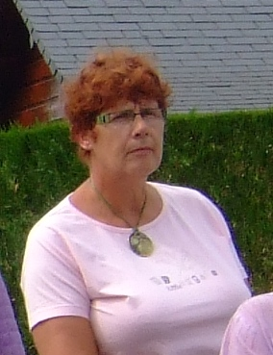
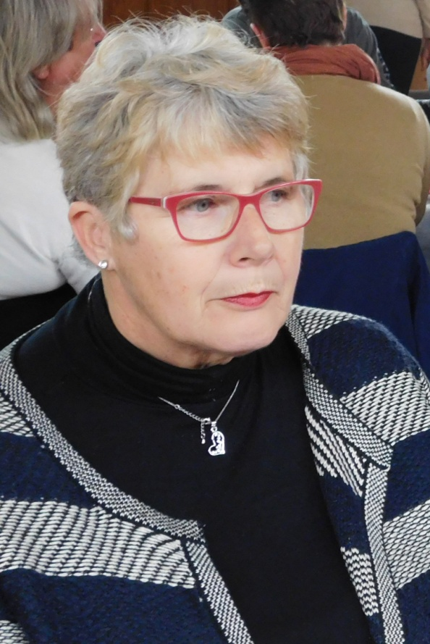
Nelly, bien que Brionnaise était un personnage incontournable de notre vie communale. Particulièrement active dans plusieurs associations, participant à toutes les manifestations communales et intéressée par l’histoire de notre commune.

Elle avait rejoint notre association des Amis de Saint-Rémi à laquelle elle contribuait généreusement. Pour beaucoup d’entre nous, nous la connaissions depuis de longues années, dans une autre vie, ainsi que ses enfants. Toujours enjouée, d’humeur toujours égale, prête à rendre service, elle était très estimée par tous.
Un vide vient de se créer dans nos rangs ! Ton souvenir Nelly ne s’effacera pas et nous garderons de toi ta voix, ton sourire et l’empathie que tu savais créer. Les Amis de Saint-Rémi se souviendront.
Jacques Dupire

